В браузере в адресной строке вводим 192.168.0.1
Логин: admin
Пароль: admin
Появляется страница

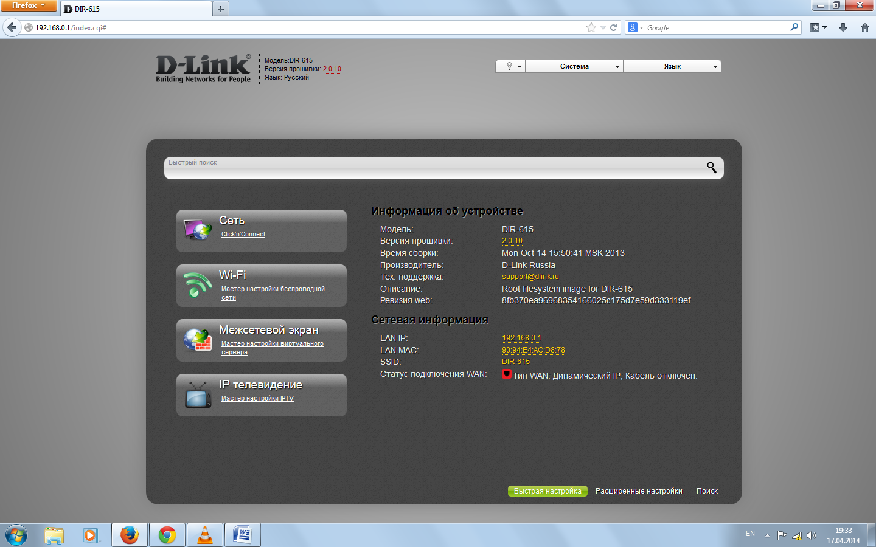
Выбираем вкладку «Сеть»
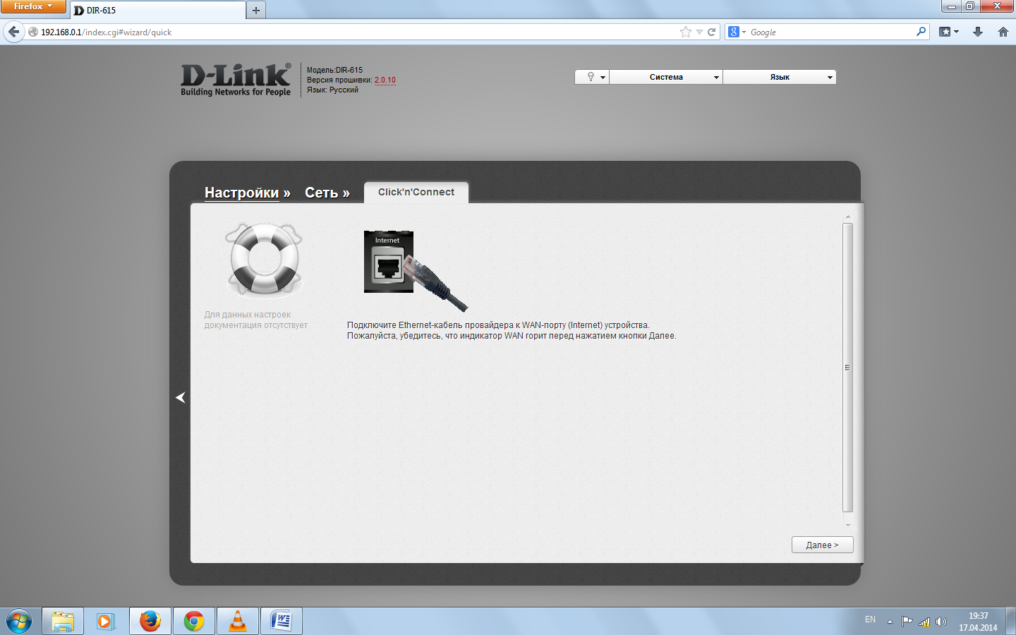
Нажимаем «Далее»
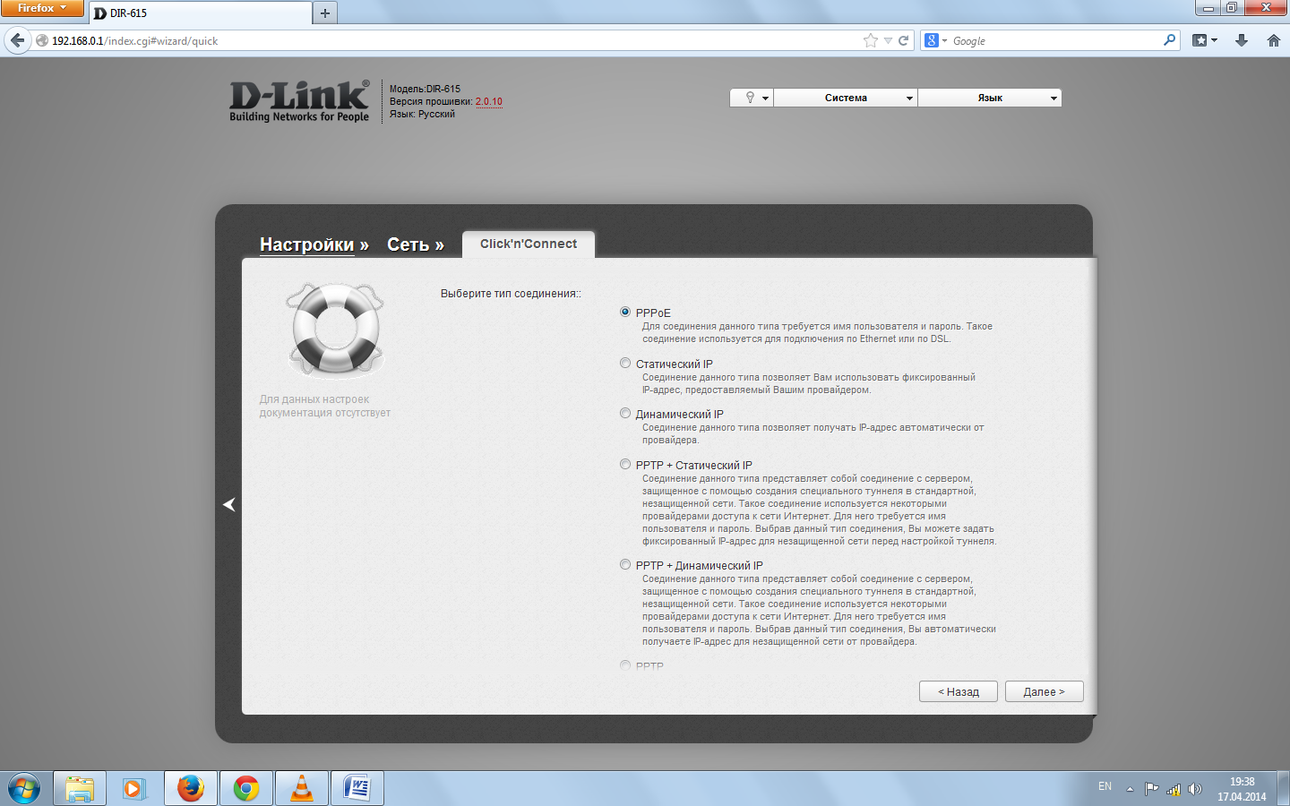
Выбираем РРТР + Динамический IP, нажимаем «Далее»
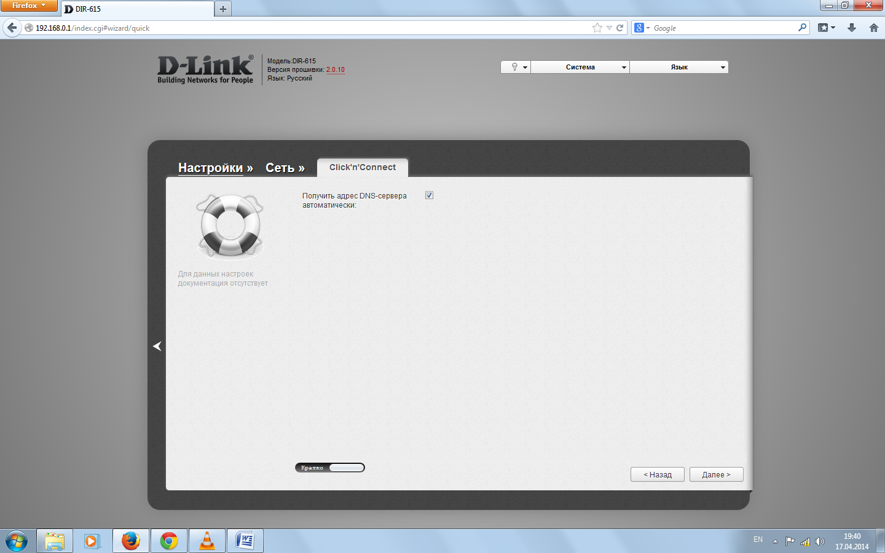
Оставляем все как есть «Далее»
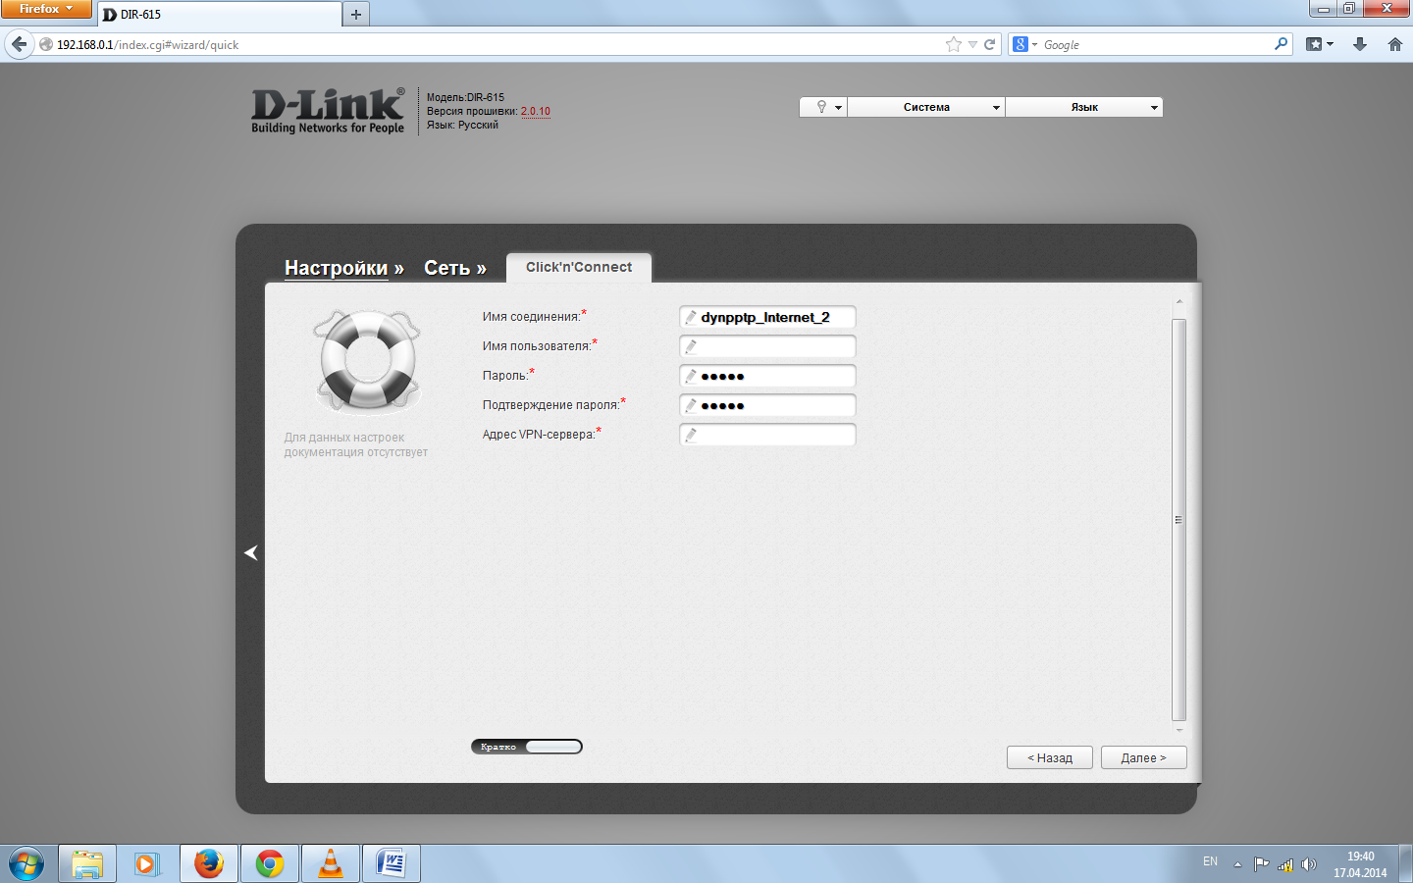
Поле «Имя пользователя» вводим логин из карты регистрации
Поле «Пароль» и «Подтверждение пароля» пароль из строки «Учетный период» из карты регистрации
«Адрес VPN-сервера» вводим 192.168.100.100
Нажимаем «Далее»

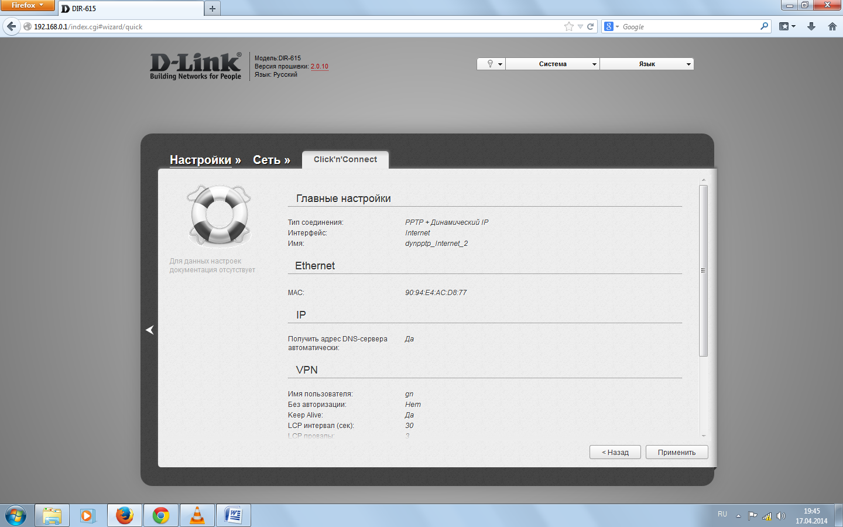
Нажимаем «Применить»

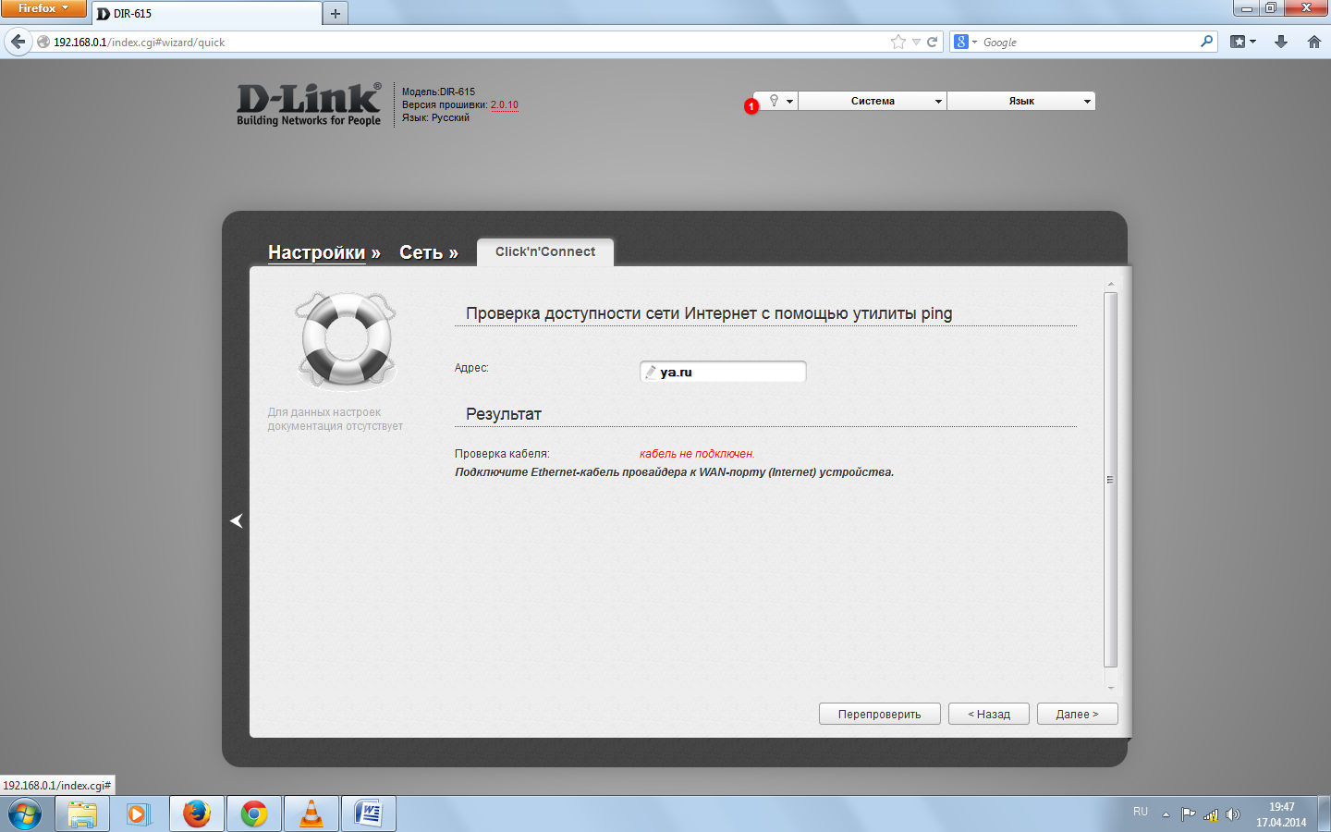
Проверяем доступность сети и нажимаем «Далее»

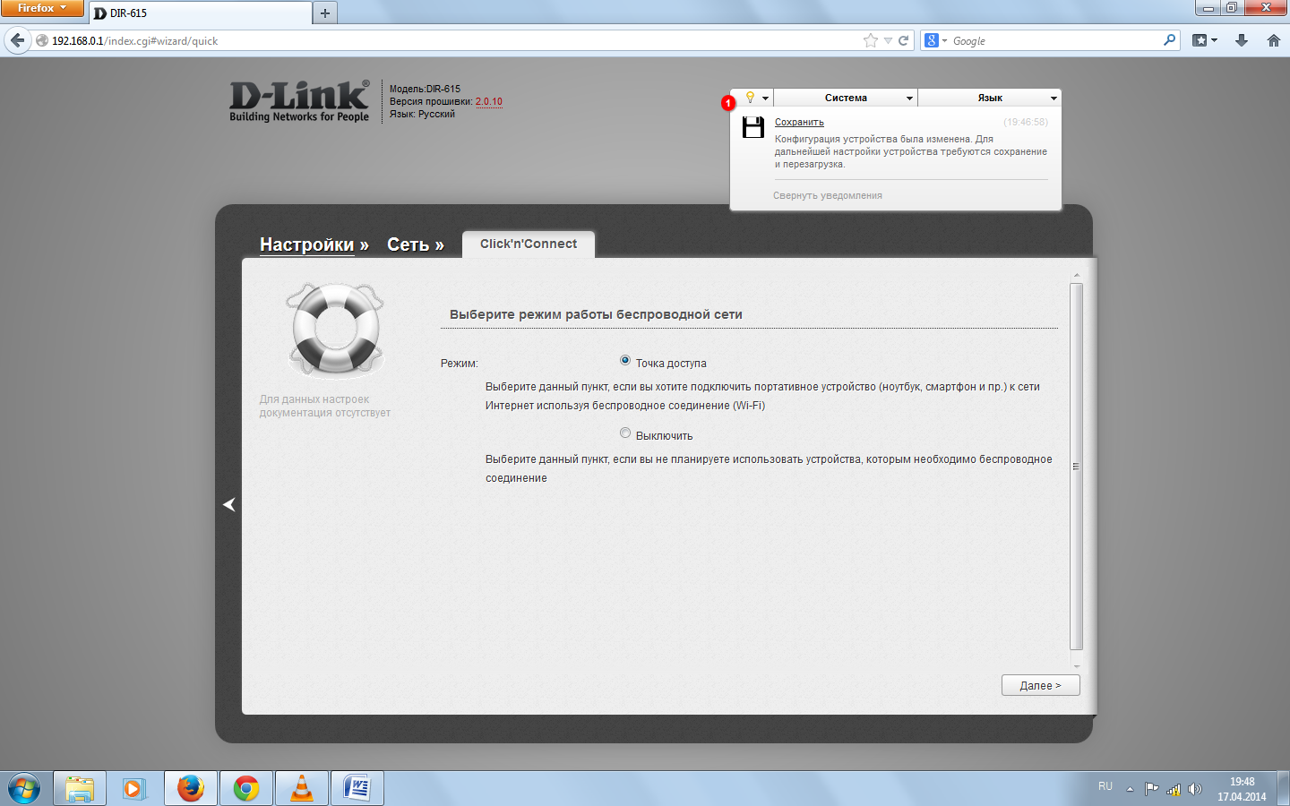
Наверху нажимаем «Сохранить»
Выбираем режим «Точка доступа» и нажимаем «Далее»

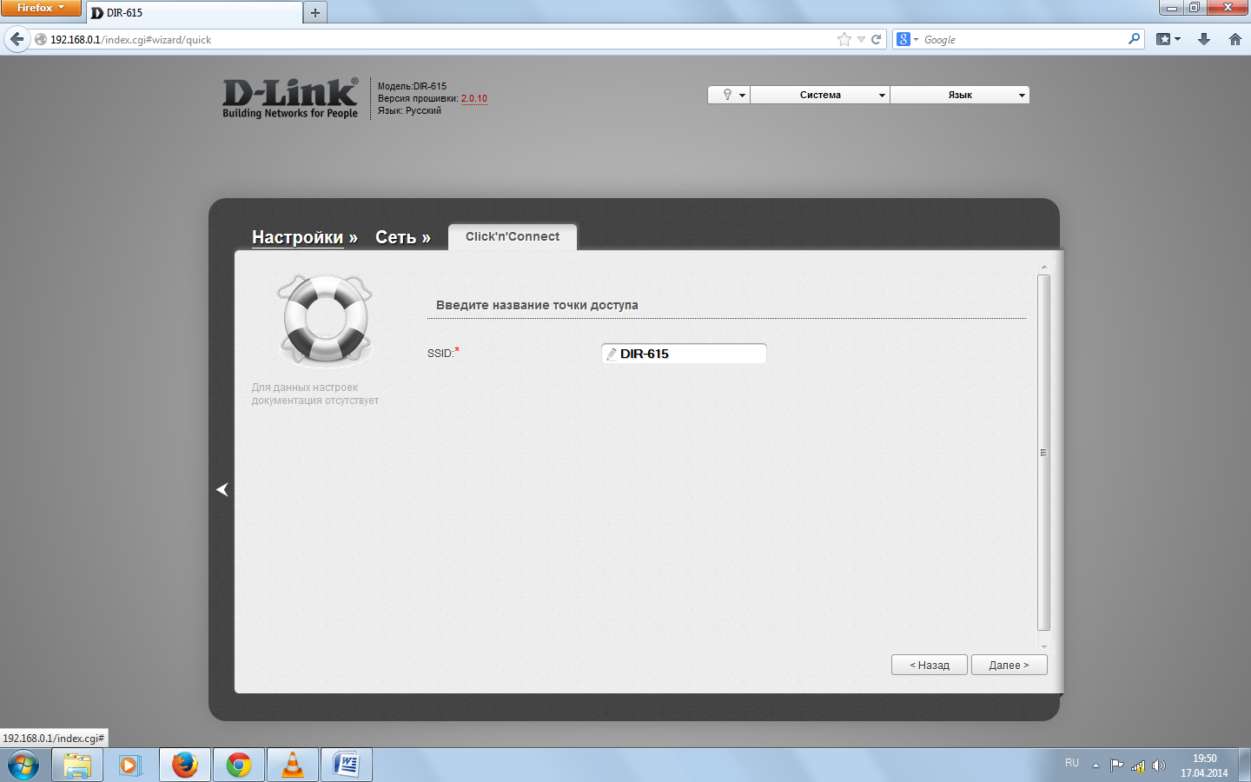
Пишем название сети например «Дом» и нажимаем «Далее»

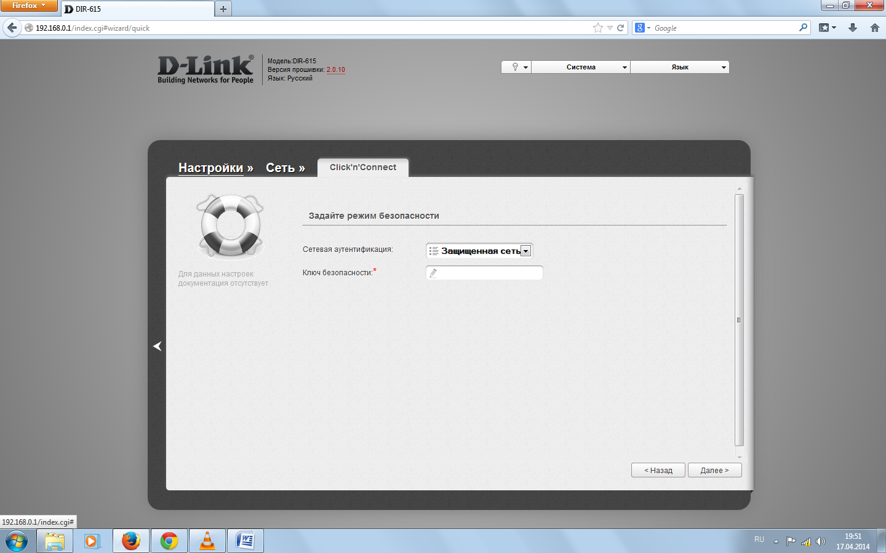
Выбираем «Защищенная сеть» и вводим ключ безопасности. Данный ключ нужно будет ввести в устройстве которое будет подключаться к роутеру по сети Wi-Fi. Нажимаем «Далее»

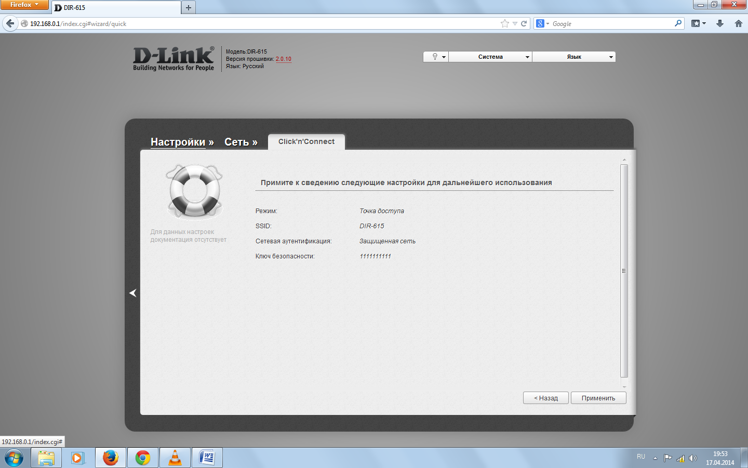
Нажимаем «Применить»

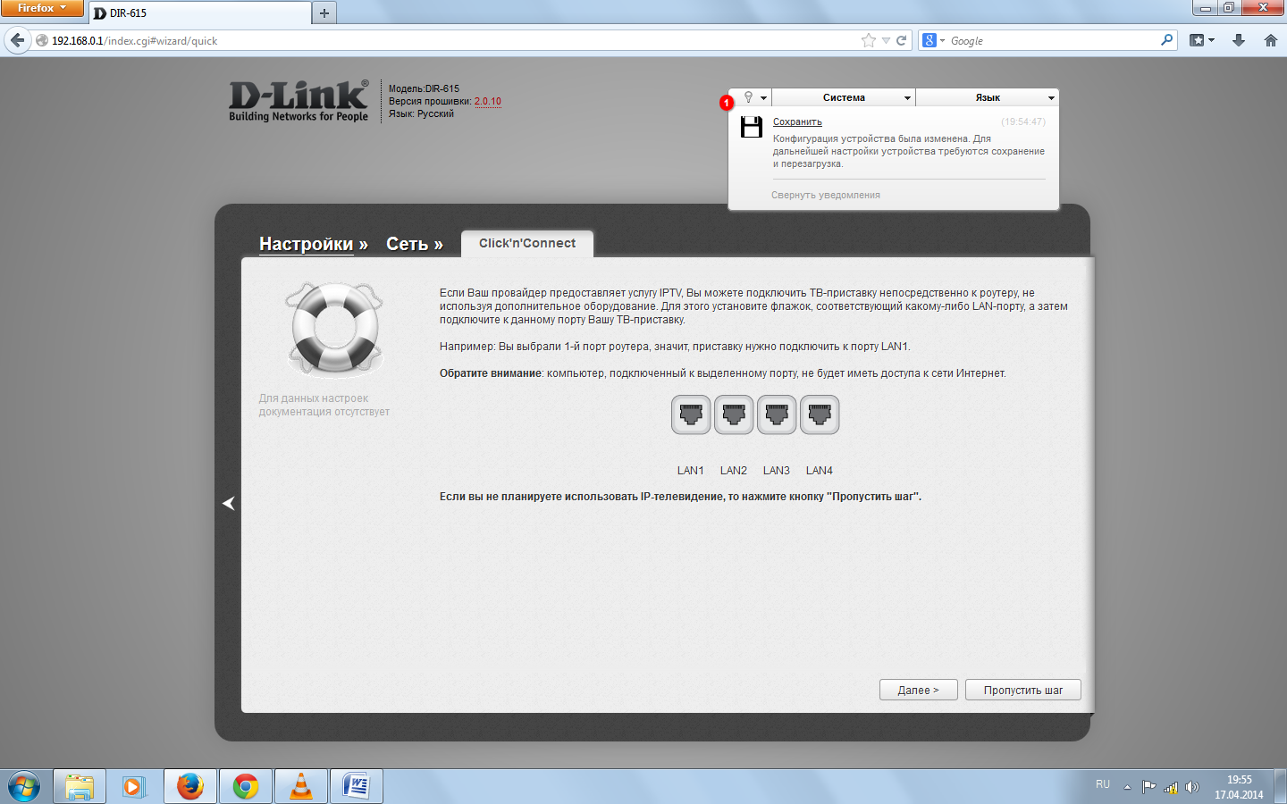
Наверху нажимаем «Сохранить», внизу «Пропустить шаг»

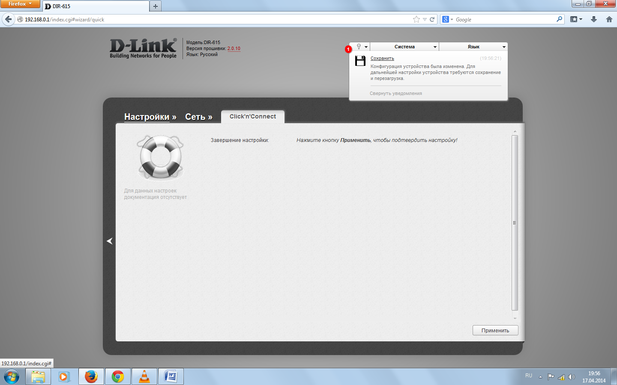
Снова нажимаем «Сохранить» и «Применить»

Ваш роутер настроен.

